软件测试报告

项目名：书承

课程名：软件工程

小组：G009

成员：31901237徐过

31901239许罗阳宁

31901240余浩凯

教师：杨枨



标准 GB8567-88

2021/9/25

|  |  |  |
| --- | --- | --- |
| 文件状态：  [ ] 草稿  [ ] 正式发布  [√] 正在修改 | 文件标识： | SE2021-G009-软件测试报告 |
| 当前版本： |  |
| 作者： | 徐过、许罗阳宁、余浩凯 |
| 完成日期： |  |

软件测试报告(STR)

说明：

1.《软件测试报告》(STR)是对计算机软件配置项CSCl,软件系统或子系统，或与软件相关项目执行合格性测试的记录。

2.通过STR，需方能够评估所执行的合格性测试及其测试结果。

**版本记录**

|  |  |  |  |  |  |
| --- | --- | --- | --- | --- | --- |
| 编号 | 修订日期 | 版本/状态 | 修订人 | 发布日期 | 备注 |
| 01 | 2021/10/7 | 0.1 | 许罗阳宁 | 2021/10/7 | 项目计划书 |
| 02 | 2021/10/8 | 0.2 | 余浩凯 | 2021/10/8 | 项目计划书 |
| 03 | 2021/10/8 | 0.3 | 徐过 | 2021/10/8 | 项目计划书 |
| 04 | 2021/10/9 | 0.4 | 徐过 | 2021/10/9 | 项目计划书 |
| 05 | 2021/10/10 | 1.0 | 徐过 | 20210/10/13 | 项目计划书 |
| 06 | 2021/10/16 | 0.1 | 许罗阳宁 | 2021/10/16 | 可行性分析报告 |
| 07 | 2021/10/16 | 0.2 | 余浩凯 | 2021/10/16 | 可行性分析报告 |
| 08 | 2021/10/17 | 0.3 | 徐过 | 2021/10/17 | 可行性分析报告 |
| 09 | 2021/10/22 | 1.0 | 徐过 | 2021/10/23 | 可行性分析报告 |
| 10 | 2021/10/22 | 0.1 | 徐过 | 2021/10/24 | 需求分析 |
| 11 | 2021/10/24 | 0.2 | 徐过 | 2021/10/27 | 需求分析 |
| 12 | 2021/10/27 | 1.0 | 徐过 | 2021/10/31 | 需求分析 |
| 13 | 2021/11/3 | 0.1 | 徐过 | 2021/11/7 | 系统设计报告 |
| 14 | 2021/11/10 | 1.0 | 徐过 | 2021/11/14 | 系统设计报告 |
| 15 | 2021/11/13 | 1.1 | 徐过 | 2021/11/13 | 项目计划书 |
| 16 | 2021/11/13 | 0.1 | 许罗阳宁 | 2021/11/14 | 数据库设计说明 |
| 17 | 2021/11/13 | 0.1 | 余浩凯 | 2021/11/14 | 软件设计说明 |
| 18 | 2021/11/17 | 1.0 | 许罗阳宁 | 2021/11/24 | 数据库设计说明 |
| 19 | 2021/11/17 | 1.0 | 余浩凯 | 2021/11/24 | 软件设计说明 |
| 20 | 2021/11/17 | 1.0 | 徐过 | 2021/11/24 | 系统设计报告 |
| 21 | 2021/11/27 | 0.1 | 徐过 | 2021/11/27 | 用户手册 |
| 22 | 2021/12/1 | 1.0 | 徐过 | 2021/12/4 | 编程手册 |
| 23 | 2021/12/4 | 1.2 | 徐过 | 2021/12/4 | 项目计划书 |
| 24 | 2021/12/4 | 0.1 | 徐过 | 2021/12/8 | 软件测试报告 |

目录

软件测试报告(STR) 1

1引言 3

1.1标识 3

1.2系统概述 3

1.3文档概述 3

2引用文件 3

3测试结果概述 3

3.1对被测试软件的总体评估 3

3.2测试环境的影响 4

3.3改进建议 4

4详细的测试结果 4

5测试记录 4

6评价 5

7测试活动总结 5

8注解 5

附录 5

# 1引言

## 1.1标识

标题：书承

logo：



## 1.2系统概述

本平台是一个二手课本信息交互的平台，用户可以根据自己购买、求购、售卖的需求来使用这个平台。本项目体量较小，仅用于浙大城市学院内学生使用，且出于安全性考虑，本平台要求实名注册并提供学号等信息，能够追溯到浙大城市学院内的学生。

## 1.3文档概述

1.《软件测试报告》(STR)是对计算机软件配置项CSCl,软件系统或子系统，或与软件相关项目执行合格性测试的记录。

2.通过STR，需方能够评估所执行的合格性测试及其测试结果。

# 2引用文件

<http://openstd.samr.gov.cn/bzgk/gb/newGbInfo?hcno=84C42B6277D2714B7176B10C6E6B1A44国家标准网GB8567-2006> 2021/10/7

# 3测试结果概述

本章应分为以下几条提供测试结果的概述。

## 3.1对被测试软件的总体评估

本条应：

a.根据本报告中所展示的测试结果，提供对该软件的总体评估；

b.标识在测试中检测到的任何遗留的缺陷、限制或约束。可用问题/变更报告提供缺陷信息；

c.对每一遗留缺陷、限制或约束，应描述：

1)对软件和系统性能的影响，包括未得到满足的需求的标识；

2)为了更正它，将对软件和系统设计产生的影响；

3)推荐的更正方案/方法。

1、单元测试：

分工：

徐过：求购、其他

许罗阳宁：登陆/注册、消息、管理员

余浩凯：购买、求购

2、集成测试：

方法：回归测试

3、系统测试：

方法：Junit测试

1. 代码走查

许罗阳宁：购买，购买详情，售卖，售卖详情，下单，上架，订单，订单详情

徐过：登录，注册，管理员，举报课本受理，举报用户受理

余浩凯：求购，求购详情，供应，新建求购，个人页面及其他

走查内容

Js文档和wxss文档是符合规范

走查结果： 已符合规范

5、测试用例：

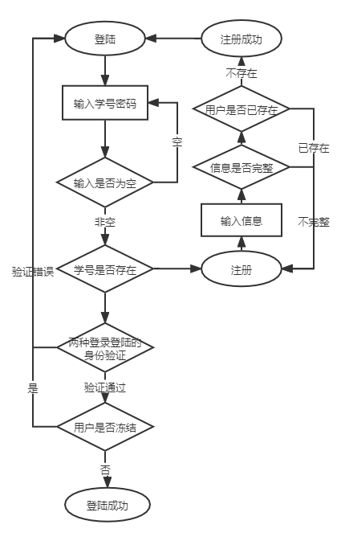

登陆

1、不输入学号密码，查看是否弹窗提示

2、输入错误学号，查看是否无响应

3、输入普通用户学号密码，查看是否可以管理员登陆

4、输入冻结学号密码，查看是否可以登录

5、输入正确学号密码，查看是否可以登录

6、输入正确管理员账号密码，查看是否可以登录、

注册：

1、不输入信息，查看是否弹窗提示

2、输入所有信息，但学号已存在，查看是否弹窗提示

3、输入正确信息，查看是否注册成功

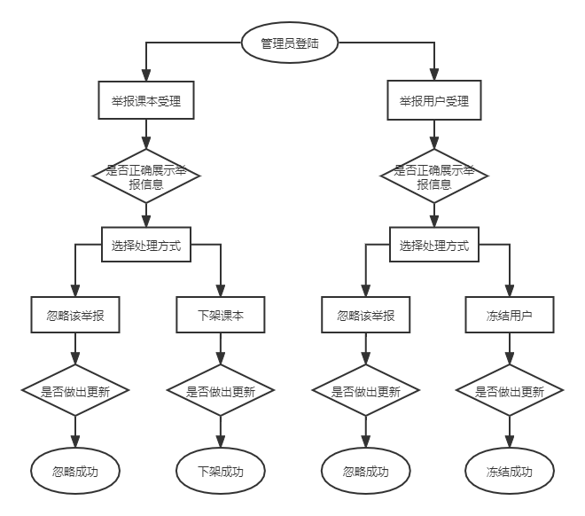

管理员：

1、点击举报课本受理，查看是否正确显示举报信息

2、点击举报用户受理，查看是否正确显示举报信息

3、点击忽略该举报，查看举报列表里是否还出现，并检查数据库

4、点击下架课本，查看举报列表里是否还出现，并检查数据库

5、点击冻结用户，查看举报列表里是否还出现，并检查数据库

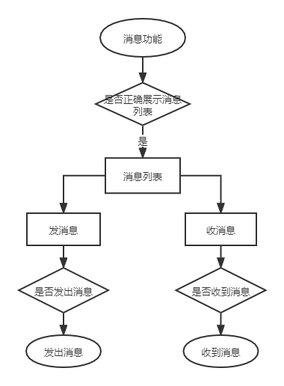

消息：

1、点击消息，查看是否正确列出消息记录

2、点击发送消息，查看是否正确发送

3、点击消息记录中的一项，查看是否受到消息

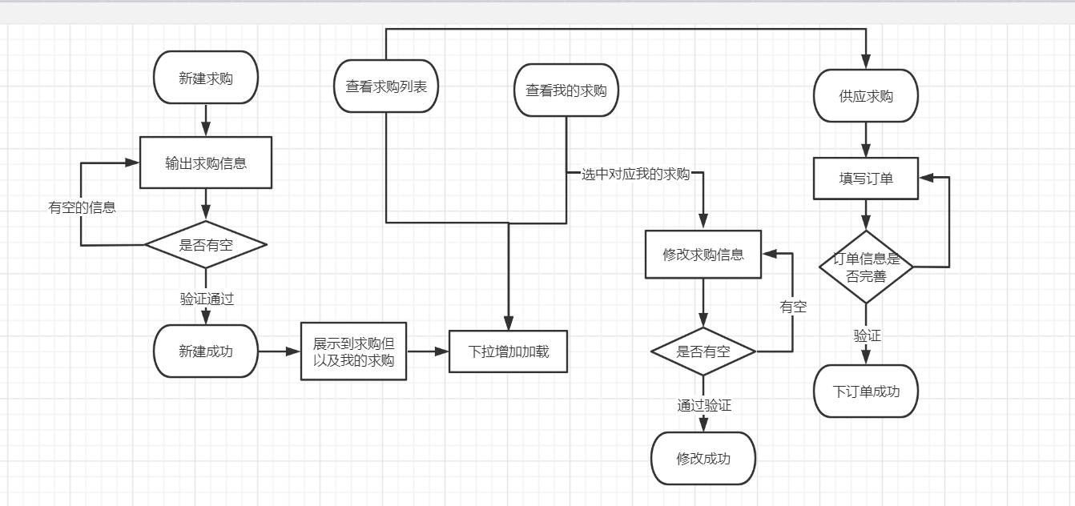

新建求购

1. 文本框为空时是否弹出提示

2. 数据，照片是否可以正常上传到云数据库

求购列表

1. 快速下拉时或加载过多时，求购项是否可以显示正常

2. 在新建求购后，在我的求购单中是否可以刷新出来

3. 求购的数据过长时，是否会自动省略多的字

4. 修改我的求购数据时，若为空是否会弹窗提示

5. 每次确认新建，修改时是否会弹窗提示成功

6. 一个求购被供应后或是被删除了，求购项是否会从求购栏消失

供应

1. 能否进入商品详情界面

2. 是否能够进入立即供应的下订单界面

3. 不输入数量是否有弹窗提示，超过需求量是否会有提示

4. 是否能够正确下订单

其他

1. 登录人的信息，姓名，头像是否能正常显示

2. 点击头像或昵称是否能进入个人详情界面，信息显示是否正确

3. 修改信息时为空是否会弹窗提示

4. 退出登录，等几个选项按钮是否响应正常

5. 订单是否能够正确收货

7. 地址能否正确修改

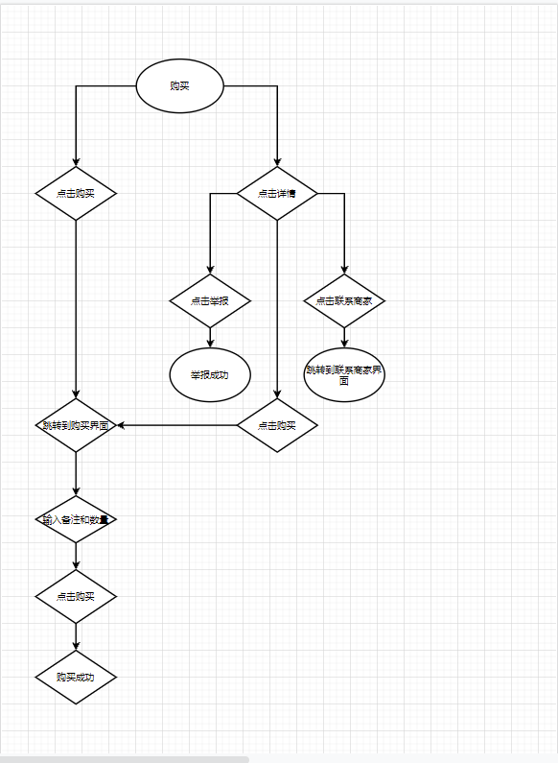

购买：

进入购买界面：

1.点击购买 是否成功跳转

2.点击详情 是否成功跳转详情页面

3.点击立即购买 是否成功跳转到下单页面

4.输入备注 是否正确读取及后面的显示

5.输入数量 是否正确读取及后面的显示

6.点击确认购买 是否正确载入数据库及返回的效果是否正常

7.详情页点击举报 是否成功跳转到举报页

8.详情页点击联系商家 是否成功跳转到联系商家页

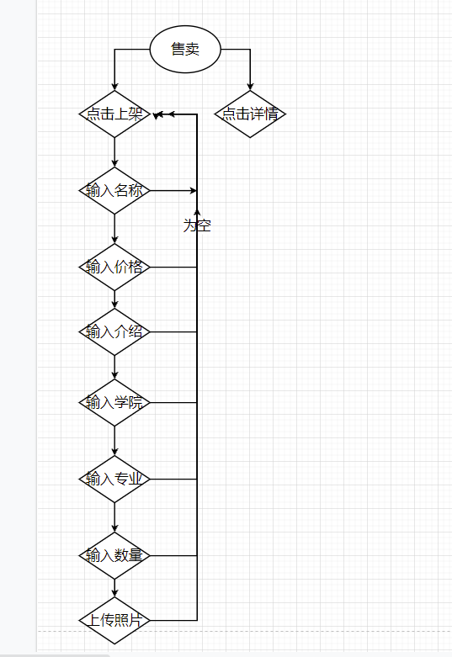

售卖：

进入售卖界面：

1.点击详情 是否跳转到详情页

2.点击上架 是否跳转到上架页

3.点击名称输入 为空判断提示

4.点击价格输入 为空判断提示

5.点击介绍输入 为空判断提示

6.点击学院输入 为空判断提示

7.点击专业输入 为空判断提示

8.点击数量输入 为空判断提示

9.点击照片输入 为空判断提示

10.点击确认上架 是否载入数据库 及返回的效果是否正常

## 3.2测试环境的影响

不同手机尺寸不同会影响模块布局。

## 3.3改进建议（TBD，在用户确认测试后补充）

本条应对被测试软件的设计、操作或测试提供改进建议。应讨论每个建议及其对软件的影响。如果没有改进建议，本条应陈述为“无”。

# 4详细的测试结果TBD

本章应分为以下几条提供每个测试的详细结果。

注：“测试”一词是指一组相关测试用例的集合。

4.x(测试的项目唯一标识符)

本条应由项目唯一标识符标识一个测试，并且分为以下几条描述测试结果。

4.x.1测试结果小结

本条应综述该项测试的结果。应尽可能以表格的形式给出与该测试相关联的每个测试用例的完成状态(例如，“所有结果都如预期的那样”，“遇到了问题”，“与要求的有偏差”等)。当完成状态不是“所预期的”时，本条应引用以下几条提供详细信息。

4.x.2遇到了问题

本条应分条标识遇到一个或多个问题的每一个测试用例。

4.x.2.y(测试用例的项目唯一标识符)

本条应用项目唯一标识符标识遇到一个或多个问题的测试用例，并提供以下内容：

a.所遇到问题的简述；

b.所遇到问题的测试过程步骤的标识；

c.(若适用)对相关问题/变更报告和备份数据的引用；

d.试图改正这些问题所重复的过程或步骤次数，以及每次得到的结果；

e.重测试时，是从哪些回退点或测试步骤恢复测试的。

4.x.3与测试用例/过程的偏差

本条应分条标识与测试用例/测试过程出现偏差的每个测试用例。

4.x.3.y(测试用例的项目唯一标识符)

本条应用项目唯一标识符标识出现一个或多个偏差的测试用例，并提供：

a.偏差的说明(例如，出现偏差的测试用例的运行情况和偏差的性质，诸如替换了所需设备、未能遵循规定的步骤、进度安排的偏差等)。(可用红线标记表明有偏差的测试过程)；

b.偏差的理由；

c.偏差对测试用例有效性影响的评估。

# 5测试记录TBD

本章尽可能以图表或附录形式给出一个本报告所覆盖的测试事件的按年月顺序的记录。测试记录应包括：

a.执行测试的日期、时间和地点；

b.用于每个测试的软硬件配置，(若适用)包括所有硬件的部件号/型号/系列号、制造商、修订级和校准日期；所使用的软件部件的版本号和名称；

c.(若适用)与测试有关的每一活动的日期和时间，执行该项活动的人和见证者的身份。

# 6评价TBD

6.1能力。

6.2缺陷和限制。

6.3建议。

6.4结论。

# 7测试活动总结TBD

总结主要的测试活动和事件。总结资源消耗，如：

7.1人力消耗。

7.2物质资源消耗。

# 8注解

本章应包含有助于理解本文档的一般信息(例如背景信息、词汇表、原理)。本章应包含为理解本文档需要的术语和定义，所有缩略语和它们在文档中的含义的字母序列表。

# 附录

附录可用来提供那些为便于文档维护而单独出版的信息(例如图表、分类数据)。为便于处理，附录可单独装订成册。附录应按字母顺序(A,B等)编排。